Vad kan jag göra vid överträdelser av EU-lagstiftningen?
Om du är medborgare eller bor i ett EU-land eller driver företag i EU, har du flera rättigheter enligt EU-lagstiftningen.
Här kan du få mer information:
- Europa direkt – ställ en fråga om EU
- Ditt Europa – läs mer om dina rättigheter när du flyttar till ett annat EU-land
- Ditt Europas rådgivning – ta reda på dina rättigheter i EU i en aktuell situation
Om du anser att dina rättigheter enligt EU-lagstiftningen inte respekteras av ett lands myndigheter, bör du först och främst ta upp frågan med nationella organisationer eller myndigheter. Det är oftast det snabbaste och effektivaste sättet att lösa ett problem.
Överklaga i ditt land
Enligt EU-fördragen är det medlemsländernas myndigheter och domstolar som har huvudansvaret för hur EU-lagstiftningen tillämpas.
Därför ligger det i ditt eget intresse att utnyttja alla möjligheter till överklagande i ditt hemland (administrativa förfaranden och tvistlösningssystem utanför domstol).
I en del länder finns det också en nationell eller regional ombudsman.
Du kan också gå till domstol i det EU-land där problemet uppstod. Läs om ländernas rättssystem och domstolsförfaranden. Tänk på att det bara är nationella domstolar som kan upphäva nationella beslut, om det är det enda sättet att lösa ditt problem. Också när det gäller skadestånd är det bara domstolarna som kan förelägga nationella myndigheter att ersätta dig för förluster som du har lidit på grund av överträdelser av EU-lagstiftningen.
Andra sätt att lösa problem
I stället för att överklaga kan du också kontakta någon av följande organisationer:
- Solvit – en tjänst som tillhandahålls av EU-ländernas myndigheter. Solvit behandlar gränsöverskridande problem som beror på att nationella myndigheter tillämpar EU-lagstiftningen för den inre marknaden på fel sätt. Det finns Solvitkontor i samtliga EU-länder samt i Norge, Island och Liechtenstein. Det berörda landet och ditt eget land kommer att försöka lösa problemet tillsammans. Med hjälp av Solvit kan du ofta lösa ditt problem snabbare än genom ett formellt klagomål till EU-kommissionen. Om Solvit inte kan hjälpa dig, eller om du inte är nöjd med den föreslagna lösningen, kan du fortfarande driva ärendet vidare i en nationell domstol eller lämna in ett formellt klagomål till kommissionen. Tänk på att de nationella domstolarnas tidsfrister fortsätter att löpa även om du tar upp ditt ärende med Solvit.
Be Solvit om hjälp
- Nätverket av europeiska konsumentcentrum – konsumentcentrumen hjälps åt att lösa tvister mellan konsumenter och handlare i EU-länderna, Norge, Island och Liechtenstein.
Be ditt europeiska konsumentcentrum om hjälp
- FIN-Net – ett nätverk som försöker att lösa gränsöverskridande tvister om finansiella tjänster utanför domstol i EU, Norge, Island och Liechtenstein. Nätverket behandlar tvister mellan konsumenter och tillhandahållare av finansiella tjänster.
Be FIN-Net om hjälp

Be EU om hjälp
Normalt kan du lättast hävda dina rättigheter i det land där du bor, men ibland kan du också få hjälp av EU:
- Europaparlamentet
Du har rätt att göra en framställning till Europaparlamentet om tillämpningen av EU-lagstiftningen (artikel 227 i EUF-fördraget). Du kan skicka den med post eller direkt från Europaparlamentets webbplats. Läs mer om framställningar till Europaparlamentet
- EU-kommissionen
Du kan kontakta kommissionen om all reglering (lagar, författningar eller administrativa åtgärder), brist på reglering eller praxis i ett medlemsland som du tror strider mot EU-lagstiftningen.
Kommissionen kan bara handlägga ditt klagomål om det är en myndighet i ett EU-land som bryter mot reglerna. Om du vill klaga på något som en enskild person eller en privat organisation har gjort (och du inte kan visa att en nationell myndighet har varit inblandad), måste du försöka lösa problemet i ditt hemland, dvs. i domstol eller genom tvistlösning. Kommissionen behandlar bara ärenden där myndigheter är inblandade.
Som lekman kan det vara svårt att ta reda på exakt vilken EU-lag som har överträtts. Kontakta Ditt Europas rådgivningstjänst för att snabbt få hjälp på ditt eget språk.
- Europeiska ombudsmannen
Om du inte är nöjd med hur kommissionen har hanterat ditt ärende kan du kontakta Europeiska ombudsmannen (artiklarna 24 och 228 i EUF-fördraget).
Så här lämnar du ett klagomål till kommissionen
Du måste använda standardformuläret som finns på alla officiella EU-språk. Ange följande:
- Beskriv noggrant hur de nationella myndigheterna enligt din mening har överträtt EU-lagstiftningen och vilken EU-lag som du tror att de har brutit mot.
- Redogör för vad du redan har gjort för att hävda dina rättigheter.
Vad gör kommissionen med ditt klagomål?
- Du får en bekräftelse på att kommissionen har tagit emot ditt klagomål inom 15 arbetsdagar.
- Kommissionen kommer att uppmana dig att skicka in ditt klagomål igen om du inte har använt standardformuläret.
- Kommissionen granskar sedan ditt ärende och beslutar om man ska inleda ett formellt överträdelseförfarande mot EU-landet i fråga. Detta tar normalt 12 månader. Om ditt ärende är komplicerat, eller kommissionen behöver mer information, kan det ta längre tid och du blir i så fall informerad om fördröjningen. Om kommissionen kommer fram till att ditt klagomål är berättigat och inleder ett formellt överträdelseförfarande, informeras du om detta och får också veta hur ärendet fortskrider.
- Om ditt problem lättare kan lösas på informell väg eller med hjälp av tvistlösningstjänster utanför domstol, kan kommissionen föreslå att ditt ärende överförs till en sådan tjänst.
- Om kommissionen kommer fram till att ditt problem inte innebär en överträdelse av EU-lagstiftningen, blir du informerad om detta innan ärendet läggs ner.
- Du kan när som helst lämna in ytterligare handlingar eller be att få träffa företrädare för kommissionen.
Läs mer om hur kommissionen handlägger klagomål i meddelandet om klagandens ställning i ärenden om unionsrättens tillämpning.
Det finns två sätt att lämna in ett ifyllt standardiserat klagomålsformulär:
- Per post:
Europeiska kommissionens generalsekretariat
1049 Bruxelles/Brussel, Belgien

- Via EU-kommissionens representationskontor i ditt land
Klagomål är en viktig informationskälla när det gäller att upptäcka eventuella överträdelser, men kommissionen är inte skyldig att inleda ett formellt överträdelseförfarande. Detta gäller även om ett klagomål avslöjar att det faktiskt föreligger en överträdelse (kommission avgör ändå själv om och när ett överträdelseförfarande ska inledas). Om kommissionen drar ett EU-land inför rätta vid EU-domstolen och vinner målet, måste landet i fråga vidta de korrigerande åtgärder som krävs. Du som klagar har emellertid inte direkt rätt till ersättning eller skadestånd. För att få skadestånd måste du även i detta fall vända dig till en nationell domstol inom den tid som fastställs i nationell lag.
Flera klagomål
Om det finns flera klagomål i samma ärende kan kommissionen registrera dem under samma nummer.
EU-kommissionen kan i så fall ersätta de individuella mottagningsbevisen och skrivelserna med ett meddelande i EU:s officiella tidning och på webbplatsen Europa.
Mottagningsbevis för flera klagomål
Beslut om flera klagomål

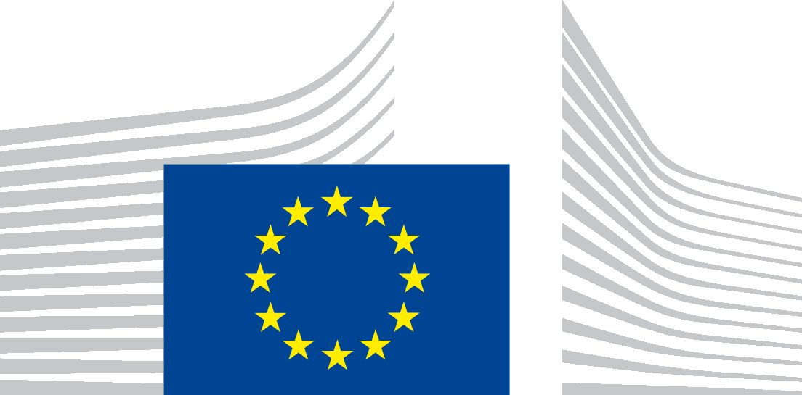 | EUROPEISKA KOMMISSIONEN  Klagomål – Överträdelse av EU-lagstiftningen
Innan du fyller i formuläret bör du läsa Så här lämnar du ett klagomål till kommissionen
https://ec.europa.eu/assets/sg/report-a-breach/complaints_sv/
Alla fält som är markerade med * är obligatoriska. Var kortfattad och fortsätt på ett separat papper om det behövs.

Kommissionen kan visserligen ta emot e-post från en certifierad e-posttjänst (t.ex. ...@pec.it) men inte svara på den av tekniska skäl. Du bör därför använda en vanlig e-postadress eller en fysisk postadress i klagomålsformuläret så att vi kan svara.

1. Identitet och kontaktuppgifter
 | Klagande | Ditt ombud (om tillämpligt)
Titel Herr/Fru/Fröken
Förnamn*
Efternamn*
Organisation:
Adress*
Ort:
Postnummer*
Land*
Telefon
E-postadress
Språk*
Ska vi skicka korrespondens till dig eller ditt ombud*? | ☐ | ☐

2. Hur har EU-lagstiftningen överträtts?*
Myndighet eller organ som klagomålet gäller:
Namn*
Adress
Ort
Postnummer
EU-land*
Telefon
Mobil
E-postadress

2.1 Vilka nationella åtgärder anser du strider mot EU-lagstiftningen och varför?*

2.2 Vilken EU-lag gäller det?
2.3 Beskriv problemet och ange fakta och skäl till klagomålet* (max 2 000 tecken):

2.4 Får det berörda EU-landet EU-finansiering på det område som klagomålet gäller eller kan det få pengar i framtiden?
Ja, vänligen specificera nedan Nej Vet inte

2.5 Gäller klagomålet en överträdelse av EU-stadgan om de grundläggande rättigheterna?
Kommissionen kan bara utreda sådana ärenden om överträdelsen beror på nationell tillämpning av EU-lagstiftningen.
Ja, vänligen specificera nedan Nej Vet inte

3. Tidigare försök att lösa problemet*
Har du redan vidtagit åtgärder i det aktuella EU-landet för att försöka lösa problemet?*
OM JA, var åtgärden administrativ rättslig?

3.1 Vänligen beskriv: (a) organet/myndigheten/domstolen som var involverad och resultatet, (b) någon annan åtgärd som du känner till.

3.2 Har ditt ärende avgjorts av organet/myndigheten/domstolen eller pågår det fortfarande? Om ditt ärende pågår, när beräknas avgörandet komma?

OM NEJ, vänligen förklara varför
Ett liknande ärende pågår redan i en nationell domstol eller EU-domstol
Det finns ingen att vända sig till
Det finns ett sätt, men det är för dyrt
Det är för sent
Jag har ingen rättslig ställning (det finns ingen rättslig grund för att dra ärendet inför domstol) – ange varför:
Jag har ingen rättshjälp/advokat
Jag känner inte till vilka möjligheter jag har
Annat – specificera

4. Har du redan kontaktat andra EU-institutioner som handlägger problem av detta slag? Ange i så fall ärendets/korrespondensens referensnummer:
Framställning till Europaparlamentet – Ref:…………………………………..
Europeiska kommissionen – Ref:………………………………………..
Europeiska ombudsmannen – Ref:………………………………………..
Annan – ange den institution eller det organ du har kontaktat och klagomålets referensnummer (t.ex. Solvit, FIN-Net, Europeiska konsumentcentrumen)
5. Uppge vilka styrkande handlingar/bevis som du kan skicka till oss på begäran.
Bifoga inget nu.
6. Personuppgifter*
Får kommissionen avslöja din identitet för de myndigheter som klagomålet riktar sig mot?
Ja Nej
Om vi får berätta vem du är kan det i vissa fall vara enklare för oss att handlägga ditt klagomål.

